Акция «Синий платочек»

В канун празднования 70-й годовщины Победы в Великой Отечественной войне в Новомосковске прошли торжественные мероприятия и акции.
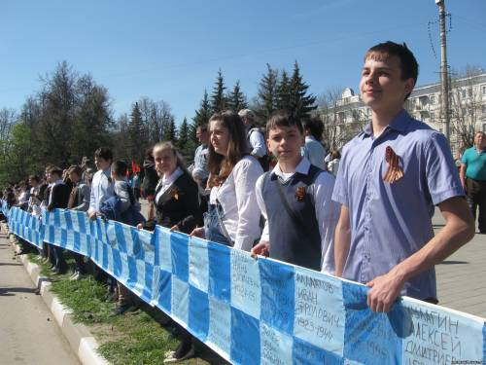
Новшеством стала акция «Синий платочек». Идея акции была предложена активистами детских общественных объединений профильного выездного лагеря «Содружество». На специально подготовленной ткани синего цвета желающие пишут имена родственников — участников Великой Отечественной войны, а затем из разрозненных платочков сшивается единое полотно. В Акции приняли участие все детские и общественные организации города. На синем платке были написаны имя и даты жизни членов своей семьи, участвовавших в Великой Отечественной войне. При прохождении праздничного шествия единое сшитое полотно из синих платочков держали в руках дети в живом коридоре вдоль улиц города.

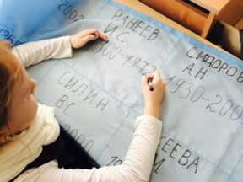 | 